- Identificación de las obligaciones fiscales de las empresas, con especial referencia a las empresas canarias, distinguiendo entre la naturaleza de la fiscalidad directa e indirecta.

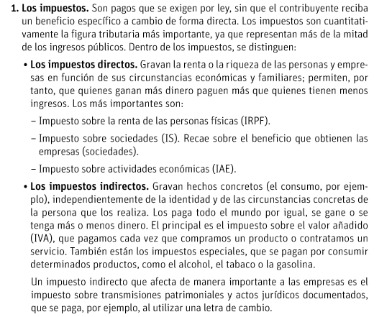

2.- Explicación de las principales figuras de imposición directa e indirecta que afectan a las empresas (hechos imponibles, tipos impositivos y principales características): el Impuesto de Sociedades, el Impuesto sobre la Renta de las Personas Físicas, y el Impuesto sobre el Valor Añadido o el Impuesto General Indirecto Canario, resaltando las diferencias entre los dos últimos.

IS (impuesto de sociedades)
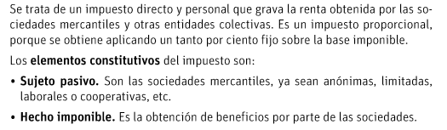

IRPF (Impuesto sobre la Renta de las Personas Físicas)

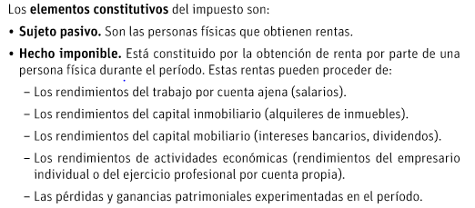

IVA (Impuesto sobre el valor añadido)

